950311401588

БЕКНЯЗОВА Алтынай Талғатбекқызы,
"Жас Дарын-3” бастауыш мектебінің бастауыш сынып мұғалімі.
Шымкент қаласы

ПРАВОПИСАНИЕ ЧА, ЩА
ВСТРЕЧА ЗА ЧАШКОЙ ЧАЯ

Цели обучения в соответствии с учебной программой: |  | 1.1.8.1 составлять рассказ по сюжетной иллюстрации, по серии картинок;  1.2.4.1 понимать лексическое значение и смысл слов с учетом обобщенности их значений (слова-предметы, слова-признаки, слова-действия), близкие, противоположные по значению, многозначные слова (с помощью учителя);  1.3.7.2 применять правила правописания жи-ши, ча-ща, чу-щу, -чк-, -чн-, -нщ-, -шн-.
Цели урока: |  | Научить ученикам применять правила правописания ча-ща чу-щу, -чк-, -чн-, -нщ-, -шн-.
Ценность: |  | Стремление: Учится критически и творчески мыслить.
Ход урока:
Этап урока/ Время | Действия педагога |  | Действия ученика | Оценивание | Ресурсы
1.Начало урока  0-5 минут | 1.Создание положительного эмоционального настроя.  Прозвенел звонок для нас,  Все зашли спокойно в класс,  Встали все у парт красиво,  Поздоровались учтиво,  Тихо сели, спинки прямо.  Все с улыбочкой вздохнем  И наш урок начнем. |  | Приветствуют учителя. Организуют свое рабочее место, проверяют наличие индивидуальных учебных принадлежностей | ФО  Оценивание эмоционального состояния      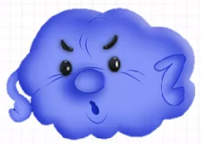 | Музыка
2. Середина урока  5-40 минут | 1.Актуализация жизненного опыта. Целеполагание.  Минутка чистописания работа с пословицей  Работа с пословицей по плану  - Чтение пословицы  - Объяснить значение непонятных слов  - Выяснить смысл пословицы в целом, о чем она и чему учит?  Подобрать жизненную ситуацию, в которой можно употребить данную пословицу. Спиши.  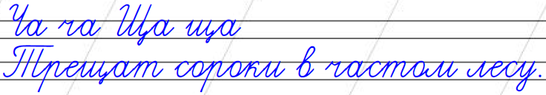  Работа над лексической и грамматической темой урока.  (К) Работа в коллективе.  Прочитай.  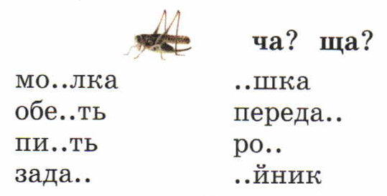  Спиши любую группу слов, вставляя пропущенные буквосочетания.  (К) Работа в коллективе  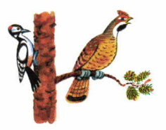  Прочитай.  Трещит кузнечик.  Стучит дятел.  Урчит лягушка.  Пищит рябчик.  - Измени каждое предложение так, чтобы в нём говорилось не об одном животном, а о многих. Запиши два предложения.  Например: Трещат кузнечики.  - Дополни первое предложение словами (зелёный, в траве), чтобы получилось новое предложение.  - А теперь добавь к словам второго предложения другие слова, чтобы тоже получилось новое предложение.  (К) Физминутка  Раз, два, три, четыре, пять!  (Шагаем на месте)  Все умеем мы считать!  (Хлопаем в ладоши.)  Отдыхать умеем тоже  (Прыжки на месте.)  Руки за спину положим,  (Спрятали руки за спину.)  Голову поднимем выше  (Руки на поясе, голову подняли выше.)  И легко — легко подышим...  (Громкий вдох-выдох.)  (К) Работа в коллективе.  Прочитай.  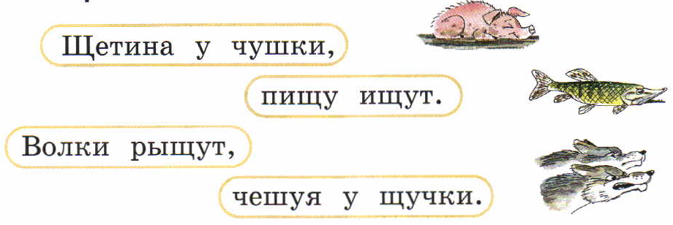  - Составь из сочетаний слов скороговорки. Напиши любую из них.  - Какие звуки учат произносить скороговорки? Произнеси эти звуки.  - Подчеркни в словах буквосочетания, написание которых надо запомнить.  (И) Самостоятельная работа.  Вставь пропущенные буквы. Объясни. Придумай заголовок. Запиши в тетрадь.  На ч…сок мы зашли  К черепашке.  Черепаха подала  Ч…йник и ч…шки.  Поползла потом  К соседке за ч…ем.  Что-то долго  Мы хозяйку ожидаем.  Г. Сапгир  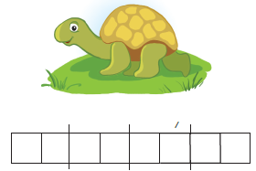 |  | Учащиеся слушают учителя, отвечают на вопросы  Каллиграфически прописывают слова, слоги и предложения  Формулируют тему урока, определяют цель урока  Читают слова  Списывают любую группу слов, вставляя пропущенные буквосочетания  Читают предложения  Изменяют предложения  Записывают их  Дополняют первое предложение  Дополняют второе предложение  Повторяют движения за учителем  Читают  Составляют из сочетаний слов скороговорки  Записывают любую из них.  Произносят эти звуки.  Подчеркивают в словах буквосочетания, написание которых надо запомнить.  Вставляют пропущенные буквы  Придумывают заголовок  Записывают в тетрадь |   Оценивают работу сигналами светофора      Оценивают работу жестами  Оценивают работу смайликами    Оценивают работу хлопками  (тихо, громко)  Оценивают работу жестами | Учебник  Тетрадь  Учебник  Доп. литература  Музыкальное сопровождение  Карточки  Пропись
3. Конец урока. 40-45 минут | 7.Итог урока.  -Какую цель мы поставили на сегодняшнем уроке?  - Достигли ли мы этой цели?  - Какие затруднения были у вас на уроке?    - Что нужно сделать чтобы эти затруднения не  повторялись?  Рефлексия.  Предлагает оценить свою работу при помощи линейки успеха.  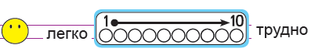 |  | Отвечают на вопросы учителя, оценивают сою деятельность на уроке | 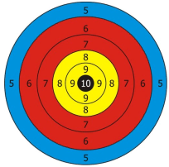 | Картинки к рефлексии.

